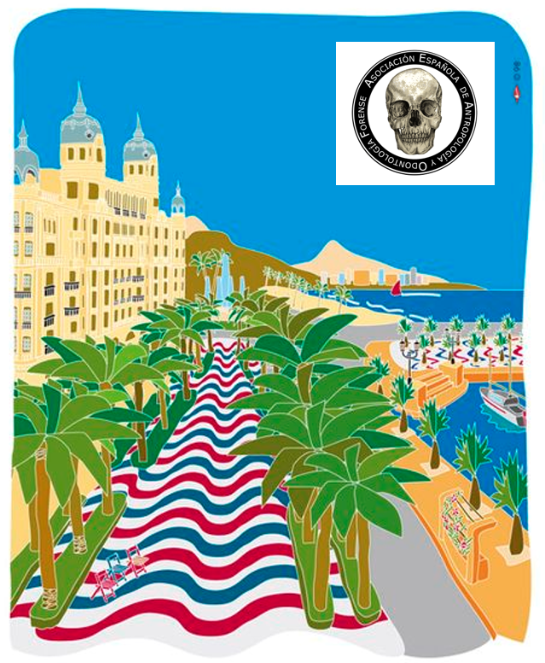
XIV REUNIÓN CIENTÍFICA
Antropología forense en España: presente y futuro.
Alicante, 4 y 5 noviembre 2022

Organizan TERCER ANUNCIO
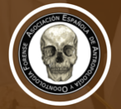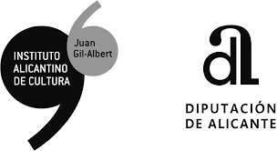

BIENVENIDOS A ALICANTE
La Asociación Española de Antropología y Odontología Forense (AEAOF) ha designado como sede de su XIV Reunión Científica a la ciudad de Alicante.
La Reunión Científica tendrá lugar los días 4 y 5 de noviembre de 2022 y se celebrará en la “Sede universitaria ciudad de Alicante” de la Universidad de Alicante.
Se ha elegido el tema de la Reunión: “Antropología forense en España: presente y futuro”.
A través de ponencias y mesas redondas se abordará la situación actual de la antropología forense en nuestro país, así como las perspectivas de futuro de esta apasionante ciencia.
Contaremos con ponentes de reconocido prestigio. Se celebrarán sesiones para comunicaciones orales y pósteres para exponer a la comunidad científica trabajos y avances en las diferentes áreas de la antropología forense.
Por ello, damos la bienvenida y esperamos con los brazos abiertos en esta maravillosa ciudad a investigador@s, docentes, estudiantes y tod@s aquell@s que quieran acompañarnos en Alicante, así como disfrutar de esta maravillosa ciudad.
Como actividades “socio-culturales” realizaremos una visita guiada al Museo Arqueológico de Alicante (MARQ), elegido en 2004 como como mejor museo europeo del año por el European Museum Forum así como una visita guiada a la ciudad de Alicante.

PROGRAMA
VIERNES, 4 noviembre
09:00: Entrega de documentación y colocación de pósteres
09:30: Inauguración
10:00: Conferencia inaugural: La antropología y odontología forense en España: presente y futuro.
Francisco Etxeberria Gabilondo. Universidad del País Vasco.
11:00: Pausa café
11:30: Comunicaciones orales
13:30: Reunión de los grupos de trabajo de arqueología, edad y migrantes.
14:00: Comida libre
16:00: Mesa redonda
Determinación de la edad en menores migrantes sin referentes familiares: presente y futuro
- Determinación automática de la edad ósea mediante TC del extremo proximal de la clavícula e inteligencia artificial.
Joaquín Galant Herrero. Jefe de Servicio de Radiología. Hospital Clínico de San Juan de Alicante.
- Estado actual de la determinación de la edad en menores migrantes sin referentes familiares.
Pedro Manuel Garamendi González. Instituto de Medicina Legal y Ciencias Forenses de Huelva.
- UMAFAE: Estimación automática de la edad forense de los menores migrantes sin referentes familiares.
Oscar Ibáñez Panizo. Doctor en Informática. CITIC. Universidad de A Coruña.
Stefano De Luca. Doctor en Biomedicina. Panacea Cooperative Research S. Coop. Granada
18:00: Pausa café
18:30: Comunicaciones orales
20:00: Visita guiada a la ciudad
SÁBADO, 5 noviembre
09:00: Mesa redonda
La antropología y odontología forense en los Instituto de Medicina Legal y Ciencias Forenses: presente y futuro
- Fernando Serrulla Rech. Unidad de Antropología Forense. Instituto de Medicina Legal y Ciencias Forenses de Galicia
- Enrique Dorado Fernández. Sección de Antropología y Odontología Forense. Instituto de Medicina Legal y Ciencias Forenses de Madrid
- Santiago Crespo Alonso. Unidad de Antropología forense del Instituto de Medicina Legal y Ciencias Forenses de Cataluña.
- Manuel Polo Cerdá. Unidad de Antropología y Odontología Forense. Instituto de Medicina Legal y Ciencias Forenses de Valencia.
- Diana García Bardeci. Laboratorio de Antropología Forense IMLCF de Las Palmas.
- Ana Belén García Ruíz. Unidad de Antropología y Odontología Forense. Instituto de Medicina Legal y Ciencias Forenses de Baleares
10:30: Presentación de pósteres
11:00: Pausa café
11:30: Conferencia de clausura
Nuevos retos en Antropología Forense.
Inmaculada Alemán Aguilera. Universidad de Granada.
12:45: Asamblea general de la AEAOF
13:45: Acto de clausura
14:00: Comida libre
17:00: Visita guiada al Museo Arqueológico de Alicante (opcional)
21:00: Cena de gala (opcional)
COMUNICACIONES ORALES
1. Valor de la aproximación facial forense en un proceso complejo de identificación: un trabajo de equipo. Serrulla F, Sanín A, Gómez Márquez JL, Lareu MV, Freire A.
2. Lesión balística en hueso largo: comparativa entre el modelo humano y el modelo plástico Synbone®. Schwab N, Jordana X, Soler J, Vega M, Monreal J, Garrido X, Brillas P, Ortega-Sánchez M, Galtés. I.

INSCRIPCIÓN
Se realizará exclusivamente a través del siguiente formulario:
https://forms.gle/ixbPUQATWhXRkdCr9
A partir del 21 de octubre de 2022 no se admitirá ninguna inscripción.
La inscripción da derecho a asistir a todas las sesiones científicas, a presentar pósteres y comunicaciones orales y a los correspondientes certificados de asistencia y de presentación de pósteres y comunicaciones orales.
Cuota de inscripción
A ingresar en la cuenta corriente de la AEAOF:
ES24 0049 0701 0625 1203 0541
- Asociados a la AEAOF*: Gratuito
- Cuota general:
  - Hasta el 3 de octubre: 35 €
  - Entre el 4 y el 20 de octubre: 45 €
- Estudiantes-desempleados y profesionales en desempleo*: 10 €
- La cena de gala del 5 de noviembre no va incluida en la inscripción y tiene un coste de 35 €
Una vez realizada la inscripción, remitir la documentación siguiente a la secretaría de la reunión: reunionalicante.aeaof@gmail.com
- Acreditación del ingreso en la CCC de la AEAOF

COMUNICACIONES ORALES Y PÓSTERES
Para presentar un póster (tamaño máximo: 90 cm ancho, 100 cm alto) o comunicación oral es imprescindible que al menos un autor esté inscrito en la reunión.
Los resúmenes de las comunicaciones orales y pósteres deberán remitirse en español e inglés, en el modelo que se adjunta al final del programa, a reunionalicante.aeaof@gmail.com antes del 03 de octubre de 2022.
Las comunicaciones orales y pósteres se presentarán preferentemente bajo el esquema de: introducción, objetivos, material y método, resultados, discusión, conclusiones y bibliografía.
El tema sobre el que versarán tanto las comunicaciones orales como los pósteres deberá estar relacionado de algún modo con la antropología y odontología forense. No se admitirán aquellos textos que no cumplan este requisito.
Las comunicaciones orales y los pósteres serán sometidos a la valoración del comité científico.
Las comunicaciones orales y pósteres aprobados deberán ser expuestos por al menos uno de sus autores, disponiendo de 10 minutos para la exposición y 5 minutos de preguntas y discusión.
A todos los autores, tanto de las comunicaciones orales como de los pósteres, se les entregará una certificación.
COMITÉ ORGANIZADOR
Presidente:
- Fernando Rodes Lloret*
Vocales:
- José Ramón Castro Pereira*
- Salvador Giner Alberola*
- José Manuel Muñoz-Quirós Caballero*
- Mar Pastor Bravo*
* Instituto de Medicina Legal y Ciencias Forenses de Alicante. Universidad de Alicante
COMITÉ CIENTÍFICO
- Inmaculada Alemán Aguilera
- Enrique Dorado Fernández
- Francisco Etxeberria Gabilondo
- Ignasi Galtés Vicente
- Almudena García-Rubio Ruíz
- Stella Martín de las Heras
- Fernando Serrulla Rech

SEDE DE LAS JORNADAS
Sede Universitaria Ciudad de Alicante (flecha roja en el mapa)
C/ San Fernando 40
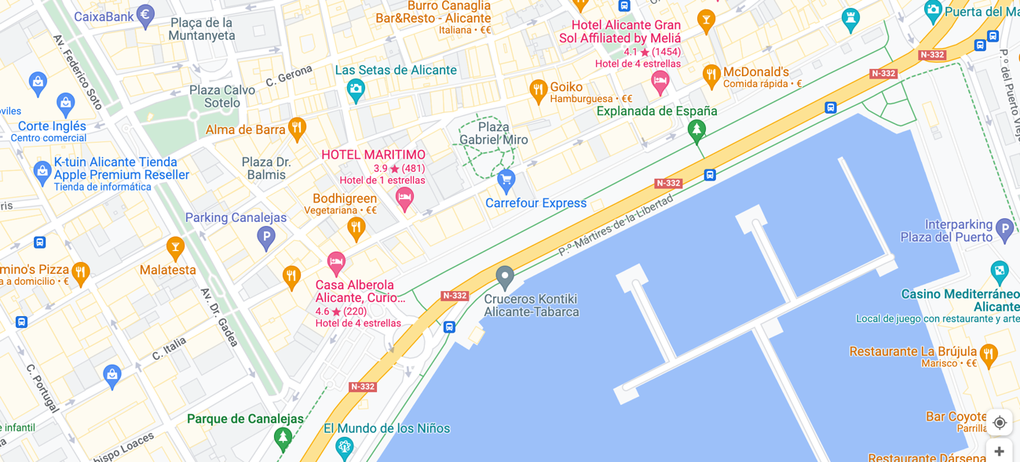

HOTELES CERCANOS
Hotel Hospes Amérigo *****
C/Rafael Altamira, 7
www.hospes.com

Hotel Spa Porta Maris by Meliá ****
Pl. Puerta del Mar
https://www.melia.com/es/hoteles/espana/alicante/hotel-spa-porta-maris-by-melia/index.htm

Hotel Suites del Mar by Meliá ****
Pl. Puerta del Mar
https://www.melia.com/es/hoteles/espana/alicante/hotel-suites-del-mar-by-melia/index.htm

Eurostars Centrum ****
C/ Pintor Lorenzo Casanova, 33-35
https://www.eurostarshotels.com/eurostars-centrum-alicante.html?td=b10ga01&referer_code=ADWORDS_ES&gclid=CjwKCAiAyPyQBhB6EiwAFUuakqoePam5ZrffLkXlPg1XTWePB6hJ2NO_w2KErXFnymScsroC01XYjhoC3oAQAvD_BwE

Eurostars Lucentum ****
Avenida Alfonso X El Sabio, 11
https://www.eurostarshotels.com/eurostars-lucentum.html?td=b10ga01&referer_code=ADWORDS_ES&gclid=CjwKCAiAyPyQBhB6EiwAFUuakhlEGrfjrNkaVBNf3la2BBImyZgcFcm-hPD-kmtjNAP37ZSc4TKNxBoC71wQAvD_BwE

Hotel La City Mercado ****
Avenida Alfonso X el Sabio, 26
https://www.lacityhotelmercado.com/?td=b00ga00&referer_code=ADWORDS&gclid=CjwKCAiAyPyQBhB6EiwAFUuakr8tfD0QhREeK7CFFpFfs4bpXneJ7tLsUgAeAXYLALps5qV8qbeyUhoC11EQAvD_BwE

Hotel Casa Alberola Hilton ****
C/ Canalejas 1
https://casaalberolahotel.com

Hotel Occidental Alicante ****
C/ Tomas López Torregrosa Números 7 y 9
https://www.barcelo.com/es-es/occidental-alicante/?gclid=CjwKCAiAyPyQBhB6EiwAFUuakkqihxwkHRUPMaoXgAEo9orPnY0cLH4fuTcdGQDHnlJZW8EjWirZ4RoC6BMQAvD_BwE

VISITA GUIADA AL MUSEO ARQUEOLÓGICO DE ALICANTE (MARQ)
Sábado 5 a las 17:00
https://www.marqalicante.com
En el siglo XXI el MARQ ha sido objeto de significativos reconocimientos, locales, nacionales e internacionales, entre los que destaca el galardón EMYA 2004, como mejor museo europeo del año, otorgado por el European Museum Forum, y mantiene su aparición en los primeros puestos de las listas de referencia sobre museos y activos culturales a visitar en Alicante y España.
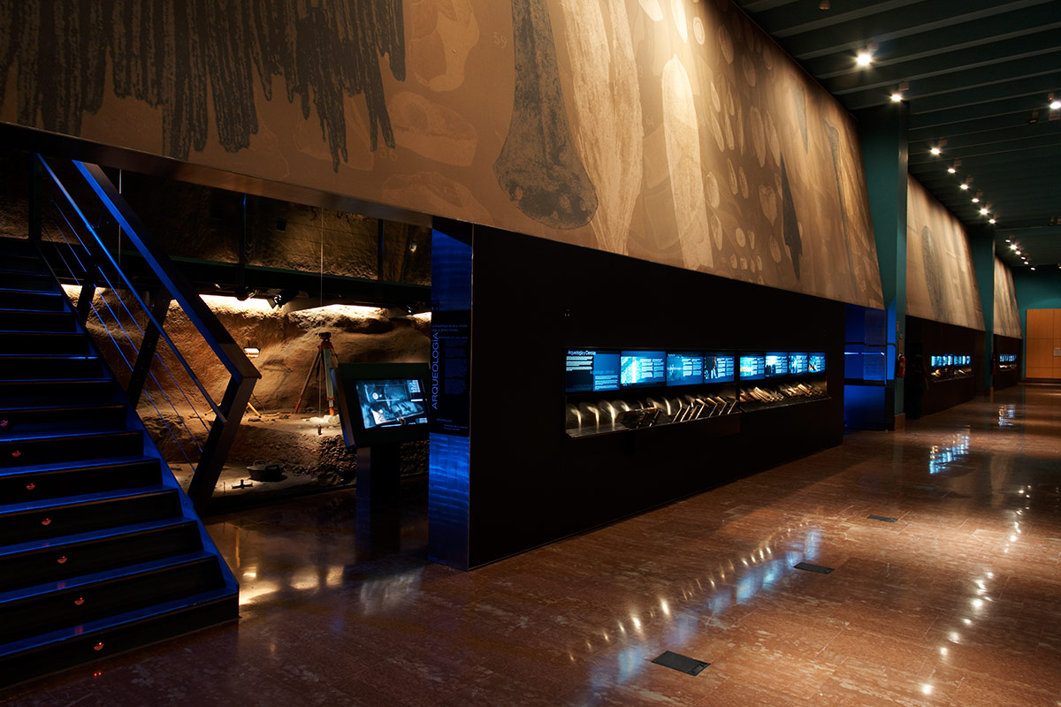

Dirección: Plza. Dr. Gómez Ulla, s/n. 03013 Alicante
Acceso recomendable:
- TRAM: Líneas 1, 3 y 4 (http://www.tramalicante.es),
parada: MARQ-CASTILLO
Otras formas de llegar:
- Autobuses: Líneas 2, 6, 9, 20 y 23

MODELO PARA LA REMISIÓN DE COMUNICACIÓN/PÓSTER
XIV REUNIÓN CIENTÍFICA DE LA AEAOF

COMUNICACIÓN ORAL POSTER

TITULO:
Autores: (1er apellido, inicial del nombre)
Lugar de trabajo:
Contacto para correspondencia: nombre y correo electrónico:

Resumen (máximo 350 palabras)
Palabras clave (3 a 5)

Abstract (máximo 350 palabras)
Key words (3 a 5)

COLABORAN
Ayuntamiento de Alicante
Instituto de Medicina Legal y Ciencias Forense de Alicante

